

МИНОБРНАУКИ РОССИИ

Федеральное государственное бюджетное образовательное учреждение высшего образования

**«МИРЭА – Российский технологический университет» РТУ МИРЭА**

Институт кибербезопасности и цифровых технологий

Кафедра КБ-14 «Цифровые технологии обработки данных» Студент: Иванов Никита Павлович

Группа: БСБО-06-20

**Программные средства манипулирования данными.**

**Практическая работа № 1**

**Работа со сторонними базами данными. Построение и оптимизация** Задание:

1. Скачать демонстрационную базу данных PostgreSQL с официального сайта - базы данных полетов за один месяц

2. Установить базу данных при помощи SQL-скрипта в комплекте с базой.

3. Построить ER-диаграмму демонстрационной базы данных (можно использовать сторонний софт для построения диаграмм, например datagrip)

4. Предложить 5 способов оптимизации БД (нарушения НФ, оптимизация типизации, оптимизация производительности, ограничения, лишние связи и тд.)

**1. ER-диаграмма.**

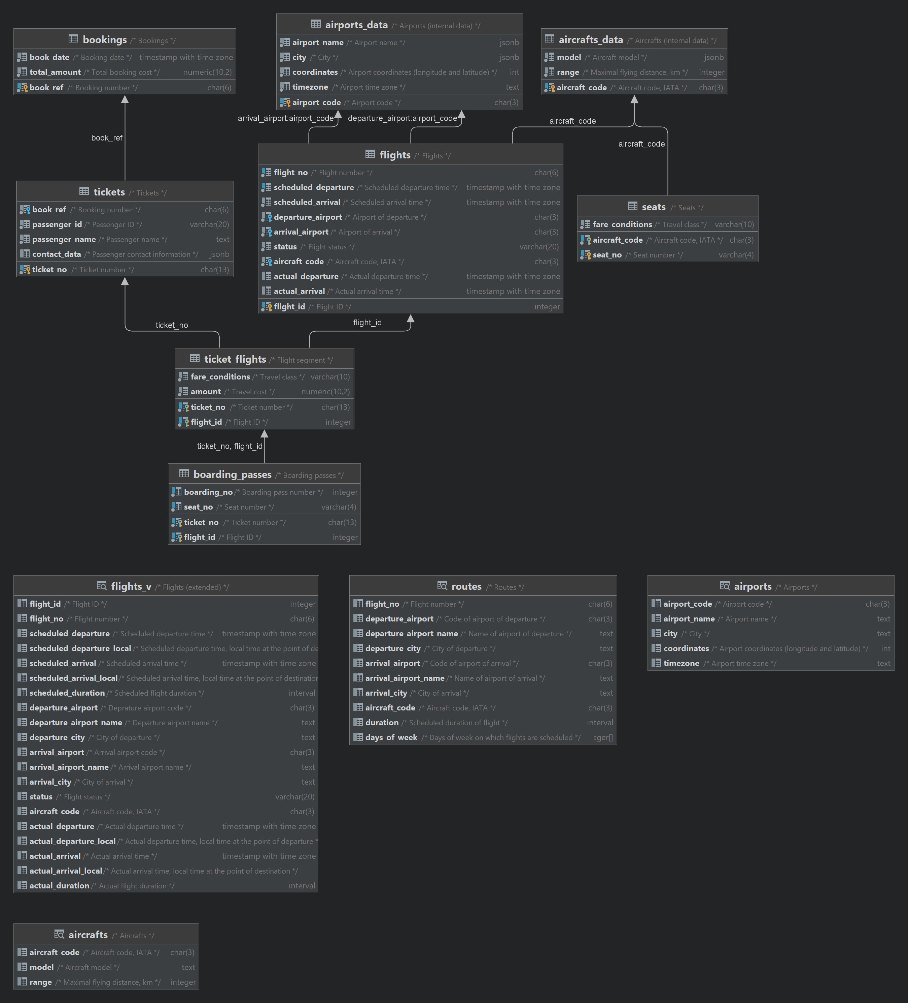

**2. 5 способов оптимизации БД.**

1. Вместо типа json можно использовать обычный текстовый тип для повышения производительности. В таблице flights столбец status занимает содержит одинаковые данные, поэтому надо создать новую таблицу
2. В таблице tickets passenger_name тип данных заменить на varchar (30) для

того, чтобы убрать возможность появления в таблице больших массивов

данных

1. Данные городов и временных зон из таблицы airports_data можно вынести

в отдельную таблицу.

1. Можно архивировать билеты, даты которых < сегодняшней даты и

соответствующие этим билетам брони.

1. Fare_conditions является излишним в таблице ticket_flight так как она

связана с таблицей посадочных талонов, в которой есть номер места, а так как в таблице посадочных мест уже есть информация fare_conditions то повторного хранения этой информации в ticket_flight можно избежать.